“2015. Año del Bicentenario Luctuoso de José María Morelos y Pavón”

**ESCUELA NORMAL DE ATIZAPÁN DE ZARAGOZA**

**“Formar para transformar, con calidad, calidez y compromiso social”**

**SEXTO SEMESTRE**

**Ciclo Escolar 2014-2015**

|  |  |
| --- | --- |
| **MISIÓN INSTITUCIONAL** | **VISIÓN INSTITUCIONAL** |
| “Formar profesionales innovadores para la educación básica, sustentada en los avances de la ciencia y la tecnología de manera interactiva, reflexiva y propositiva, a través de un trabajo colaborativo, con el fin de potenciar holísticamente las competencias profesionales; en el marco de una cultura axiológica que responda con calidad, calidez y compromiso a las expectativas y retos de la sociedad actual” | “Somos una Institución de Educación Superior formadora de profesionales educativos, orientada a elevar los procesos de la Capacidad, Competitividad académicas y Gestión estratégica, que responda a los retos, expectativas y desafíos de la sociedad hacia la excelencia educativa” |



Reporte de revista: “Tendencias en la gestión de centros educativos”

Federico José Ortega Estrada

Planeación y gestión educativa

Licenciatura en educación primaria

4° I

Alumna: Lariza Marisol Molina Rodríguez

Docente de asignatura: Martha Romo Macías

La preocupación por mejorar el desempeño de los alumnos y esta­blecer esquemas más eficientes para la organización y la dirección de los centros educativos ha motivado, a individuos y grupos de distintas corrientes, a diseñar y plantear diversas alternativas de gestión educativa.

Ante la urgencia y la presión por mejorar el desempeño de las instituciones educativas, en la mayoría de los países se fomentan alguno o varios de estos esquemas en el marco de opciones de po­lítica educativa más amplias, que van desde un ajuste estructural que incluye modificaciones radicales en los sistemas educativos, como la descentralización o la privatización, hasta la instrumen­tación de estrategias moderadas como la introducción de cambios en la forma de administrar los centros educativos.

Algunas de estas reformas tienen estrecha relación con las mane­ras de organizar y dirigir las escuelas de educación básica; por ejemplo, la promoción de la autonomía escolar (descentralizar recursos financieros, pedagógicos e incluso el presupues­to); otras tendencias se relacionan con la evaluación del desempeño docente o con la selección de directivos mediante la evaluación de su capacidad para diseñar e instrumentar un plan estratégico.

**R**EFORMA INNOVACIÓN Y CAMBIO

La reforma implica modificaciones en la estructura de los sistemas educativos o en la reestructuración del currículo; se trata de una modificación a gran escala en las metas, la estructura o la organización del sistema. El término innovación se re­fiere a modificaciones en las prácticas o procesos educativos vigentes, las cuales se dan en un nivel más específico e implican aspectos como desarrollo curricular, o estilos de enseñanza (Blanco y Messina, 2000).

Se entiende que el concepto cambio es un término más general, que puede englobar a los dos anteriores y se puede observar en diferentes niveles, esto es, tanto en el sistema educativo como en el aula.

Las reformas implican intervenciones en tres niveles:

* Administración educativa en el nivel del sistema
* La orga­nización escolar y
* La organización en el aula.

Categorías no excluyentes, Carnoy y Moura de Castro (1997):

* reformas impulsadas por la competitividad
* reformas impulsa­das por la equidad y
* reformas impulsadas por el financiamiento.

Categorías Gajardo (1999):

* Gestión (evaluación y rendición de cuentas que se implementan tanto en la administración del sistema como en la escuela y en el aula).
* equidad y calidad
* perfeccio­namiento docente y
* financiamiento

1993, McGinn señalaba lo siguiente para que las reformas logren sus propósitos:

* Entender quién se interesa por la reforma y por qué. La educación es importante para muchos grupos por distintas razones.
* Establecer una visión de “futuro ideal” que pueda forjar una coalición entre grupos que comparten una o más finalidades de la reforma.
* Desarrollar un consenso acerca de los asuntos generales que motivan la reforma, pero evitar discusiones sobre cuestiones técnicas.
* Involucrar a los responsables de la implementación en el diseño opera­tivo de la reforma.
* Asegurar que el diseño de la reforma sea compatible con las culturas regionales y locales.
* Envolver al paquete de la reforma con autoridad, financiamiento sufi­ciente y apoyo de los líderes más importantes de la nación.
* Prever la necesidad de capacitación de aquellos que van a impulsar la reforma: maestros, supervisores, administradores.

**Movimiento de escuelas eficaces**

Surge a partir del interés de distintos investigadores por encontrar los factores que hacen que una escuela logre mejores resultados a pesar de las condiciones de en­trada de los alumnos.

Bolívar (2002) define una escuela eficaz como aquella “donde los alumnos y alumnas progresan más allá de lo que cabría esperar o podría predecirse desde sus condiciones de partida”.

Muñoz Repiso (2001) considera que un centro es eficaz cuando “promueve el progreso de todos sus alumnos más allá de lo que sería esperable considerando su rendimiento inicial y su historial”.

Stoll y Fink (1999) argumentan que una escuela eficaz es aquella que:

* Promueve el progreso para todos los alumnos más allá de lo que cabría esperar de los conocimientos que poseen y los fac­tores ambientales.
* Garantiza que cada estudiante alcance el máximo nivel posible.
* Aumenta todos los aspectos relativos a conocimiento y desa­rrollo del alumno.
* Sigue mejorando año con año.

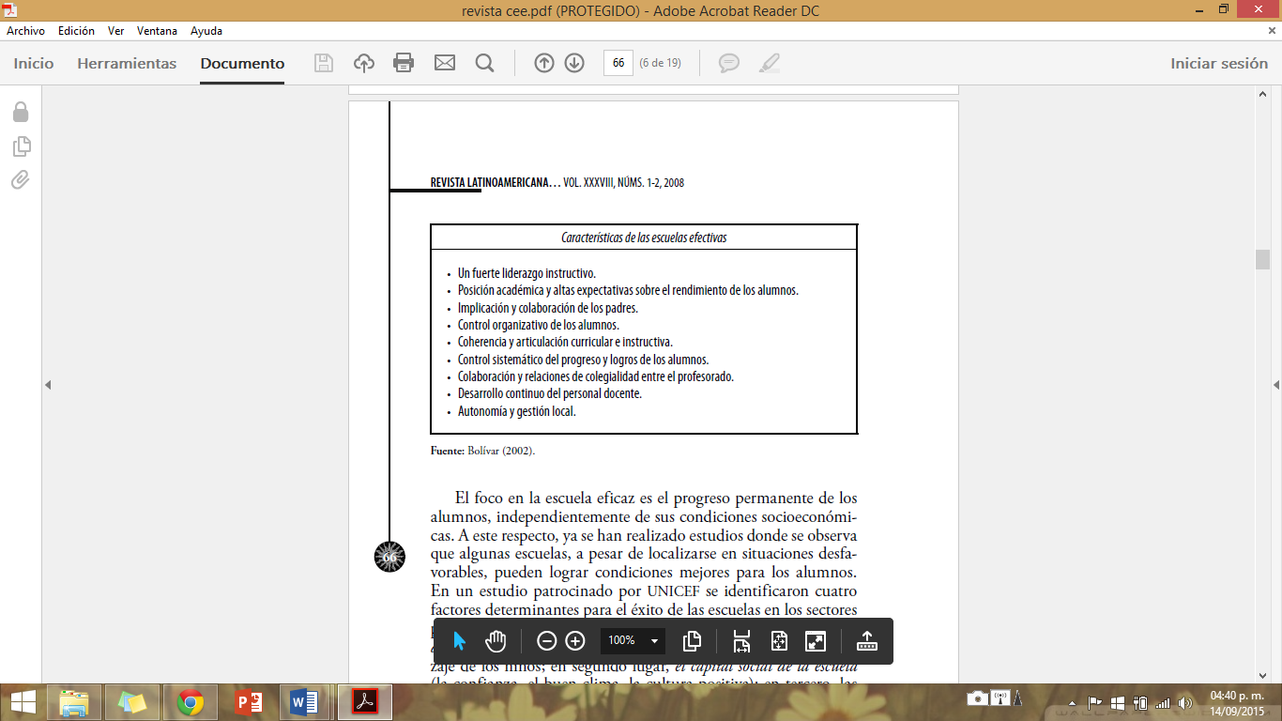

El foco en la escuela eficaz es el progreso permanente de los alumnos, independientemente de sus condiciones socioeconómi­cas.

Factores determinantes para el éxito de las escuelas en los sectores pobres, UNICEF:

* centro de la gestión escolar dedicado al trabajo pedagógico, el trabajo en el aula y el aprendi­zaje de los niños
* capital social de la escuela (la confianza, el buen clima, la cultura positiva)
* expectativas positivas acerca de los alumnos
* la alianza escuela familia

Factores de gestión institucional:

* 1. Escuelas que poseen una “cultura escolar positiva”.
* 2. Escuelas con objetivos superiores, claros y concretos.
* 3. Escuelas que tienen muy buenos líderes institucionales y pedagógicos.
* 4. Escuelas donde “nada queda al azar” y que al mismo tiempo entregan autonomía a los profesores.
* 5. Escuelas que han aprendido a manejar la heterogeneidad de sus alumnos.
* 6. Escuelas con reglas claras y manejo explícito de la disciplina.
* 7. Escuelas que buscan y aprovechan muy bien sus recursos hu­manos.
* 8. Escuelas que aprovechan y “gestionan” el apoyo externo y los recursos materiales con los que se cuenta.
* 9. Escuelas en donde se posibilita un trabajo efectivo.
* 10. Escuelas que desarrollan acciones hacia padres y apoderados.

**El modelo de mejora escolar**

Pone el acento en las carac­terísticas del proceso de adopción de innovaciones. La conjunción de estos dos modelos dio lugar a otra representación denominada mejora a la eficacia escolar.

Se entiende por mejora escolar “un esfuerzo sistemático y con­tinuo dirigido a cambiar las condiciones de aprendizaje y otras condiciones internas asociadas en una o más escuelas, con la finalidad última de alcanzar las metas educativas más eficazmente”

Un programa de mejora de la eficacia escolar se define como un proceso de cambio sistemático y continuo de un centro docente para alcanzar determinadas metas educativas de una manera más eficaz, a través de la identificación, reformulación y optimización de los elementos fundamentales del centro y su interrelación, que es desarrollado desde el interior y apoyado desde el exterior, con la implicación de la mayoría de los agentes que forman parte de la comunidad educativa.

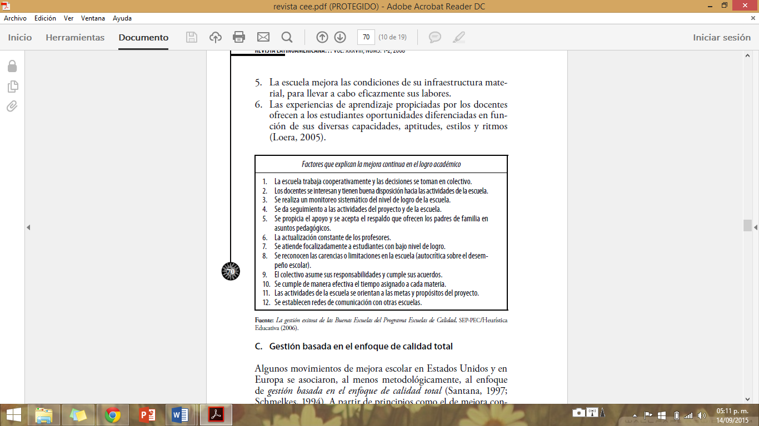

**Gestión basada en el enfoque de calidad total**

Requiere establecer la visión y la misión del centro, contar con un manual de calidad y la formación de todos los miembros mediante una estrategia de recompensas según se alcancen ciertos objetivos de perfecciona­miento y de avances en la calidad (González, 2000).

A partir de principios como el de mejora con­tinua, se propone procedimientos para el cambio organizacional, por ejemplo a través de fases como las de iniciación, implementa­ción e institucionalización, o de manera más directa recuperan­do fielmente el llamado ciclo de Deming que consta de cuatro fases: planificar, ejecutar, controlar y analizar.

Se solicita a los directivos el desarrollo de planes de mejora, planes de acción o planes de desarrollo institucional; éstos, en la mayoría de los casos, mezclan aportaciones de la planifica­ción estratégica, como la misión y la visión del centro.

Una de las críticas que se hace a la incorporación de este mo­delo a las escuelas de educación básica es que busca premiar o recompensar a quien mejor recupera el enfoque, lo cual no nece­sariamente se refleja en un valor añadido a las prácticas pedagógi­cas, a los valores; además, se corre el riesgo de que los directivos presionen a los profesores para conseguir un certificado que acre­dite a la escuela como la “mejor”, lo cual no siempre significa mejoras sostenidas en el aprovechamiento académico.

**C**ONCLUSIONES

Ningún modelo de gestión escolar por sí solo cuenta con todos los elementos para generar un cambio sustancial en los centros educativos. Por ser la escuela una estructura multidimensional, sujeta a la interacción de complejas variables, la intervención requiere modelos que incorporen suficientes componentes. No basta con cambios en el liderazgo o en clima laboral para alterar los procesos académicos. Tampoco la generación de competencia entre las escuelas por los recursos hace maestros más participati­vos y dinámicos. La autonomía escolar, si bien proporciona más libertad a los profesores y promueve un currículo más pertinente, por lo general no se ve reflejada en mayores aprendizajes por parte de los alumnos. La introducción de nuevos materiales o las refor­mas curriculares si bien generan innovaciones, no necesariamente trae mejoras en los resultados. Se da el caso que se “introducen innovaciones sin mejora”.

Los modelos de cambio para la escuela que pueden tener ma­yores posibilidades de éxito son los que responden a un enfoque sistémico, ya que consideran distintos componentes que, si bien pueden existir independientes, se encuentran fuertemente vin­culados. Esto implica comprender tanto las interrelaciones que se establecen entre los distintos componentes, como las asociaciones que se derivan de dichas relaciones.

Finalmente, cualquier innovación que pretenda mejorar los aprendizajes de los alumnos tiene que valorar el papel que desem­peña la formación continua basada en el centro, y con ello la ga­rantía de una constante formación asociada a la problemática y a las necesidades de centro escolar. Sin ésta hay pocas probabilida­des de que se instale una innovación comprensiva en la escuela.

# Bibliografía

Ortega, F. (2008). Tendencias en la gestión de centros educativos. *RLEE*, 61-79. En: <http://www.cee.iteso.mx/BE/RevistaCEE/t_2008_1-2_04.pdf>